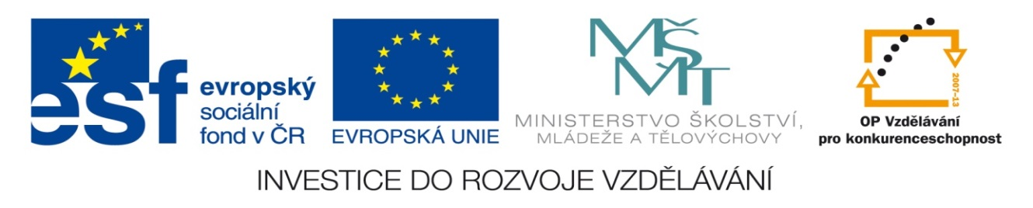

NÁZEV: VY_32_INOVACE_40_VLZ
ČÍSLO PROJEKTU: CZ.1.07/1.4.00/21.1700
NÁZEV PROJEKTU: Moderní škola 2011
ŠKOLA: Základní škola a Mateřská škola Nemilany
VYUČUJÍCÍ: Mgr. Eva Kaněčková
TÉMATICKÁ OBLAST: Vlastivěda - zeměpis

PŘEDMĚT: VL ROČNÍK: 5. POČET ŽÁKŮ: 28

EVALUACE: 18.06.2013 (20 min)

NÁZEV MATERIÁLU: Hlavní města evropských států

TYP DOKUMENTU: Microsoft Word

ANOTACE:
Materiál je určen pro práci na interaktivní tabuli.
Výukový materiál je zaměřen na opakování hlavních měst evropských států, ta hledají žáci v osmisměrce. Práci lze pojmout jako soutěž dvou skupin, žáci chodí k tabuli a zatrhávají v osmisměrce nalezená města. Pokud pracujete individuálně, doporučujeme práci s atlasem.

V osmisměrce najdi hlavní města uvedených evropských států:
Rusko, Rakousko, Slovensko, Lucembursko, Španělsko, Ukrajina, Island, Česká republika, Portugalsko, Dánsko, Itálie, Německo, Francie, Velká Británie, Estonsko, Lotyšsko, Norsko, Finsko
TAJENKA:
M | P | H | M | O | S | K | V | A | L
A | A | Í | V | Ň | A | D | O | K | N
Í | Ř | D | Ň | E | D | Í | V | Y | M
K | Í | Ě | R | S | T | N | A | J | A
R | Ž | A | G | I | R | Ý | N | E | V
U | E | V | R | T | D | D | Í | V | A
B | O | P | O | A | S | N | L | K | L
M | Ý | C | H | L | S | O | R | A | S
E | Y | K | N | I | S | L | E | H | I
C | T | Á | T | N | Ů | O | B | A | T
U | Z | N | Á | N | Š | J | E | R | A
L | I | S | A | B | O | N | ? | P | R
R | E | Y | K | J | A | V | Í | K | B

HLAVNÍ MĚSTA – VZOR
Moskva, Vídeň, Bratislava, Lucemburk, Madrid, Kyjev, Reykjavík, Praha, Lisabon, Kodaň, Řím, Berlín, Paříž, Londýn, Talinn, Riga, Oslo, Helsinky
TAJENKA: HLAVNÍ MĚSTA EVROPSKÝCH STÁTŮ – ZNÁŠ JE?
M | P | H | M | O | S | K | V | A | L
A | A | Í | V | Ň | A | D | O | K | N
Í | Ř | D | Ň | E | D | Í | V | Y | M
K | Í | Ě | R | S | T | N | A | J | A
R | Ž | A | G | I | R | Ý | N | E | V
U | E | V | R | T | D | D | Í | V | A
B | O | P | O | A | S | N | L | K | L
M | Ý | C | H | L | S | O | R | A | S
E | Y | K | N | I | S | L | E | H | I
C | T | Á | T | N | Ů | O | B | A | T
U | Z | N | Á | N | Š | J | E | R | A
L | I | S | A | B | O | N | ? | P | R
R | E | Y | K | J | A | V | Í | K | B

